รายงานการปฏิบัติราชการประจำเดือน มีนาคม
ประจำปีงบประมาณ พ.ศ. 2568
สถานีตำรวจภูธรเชียงแสน

งานสืบสวน

วันที่ 28 มี.ค.2568 จับกุม พ.ร.บ. อาวุธปืน
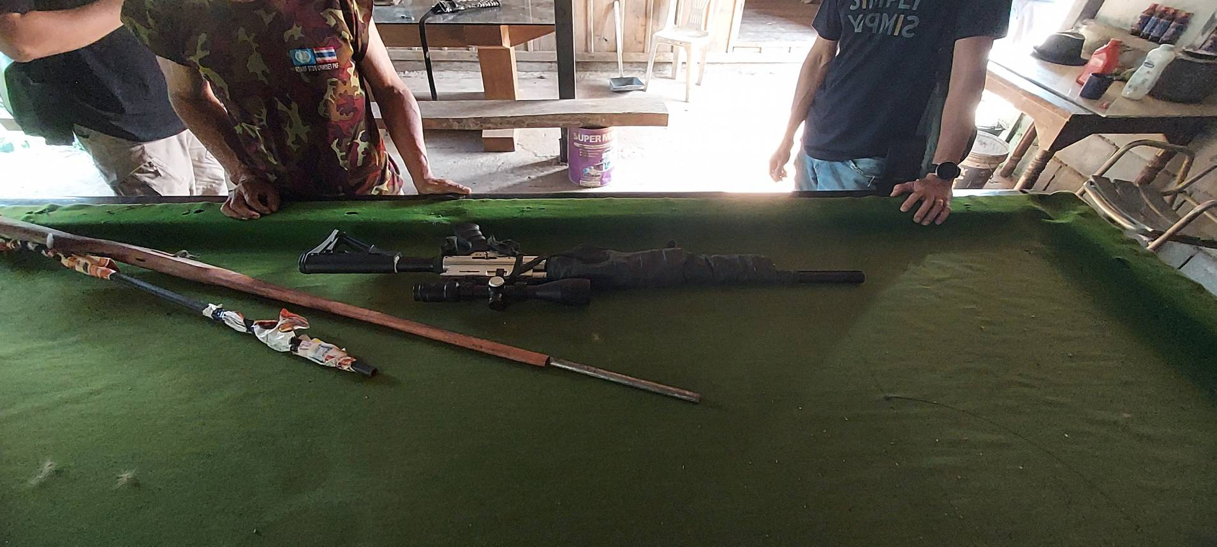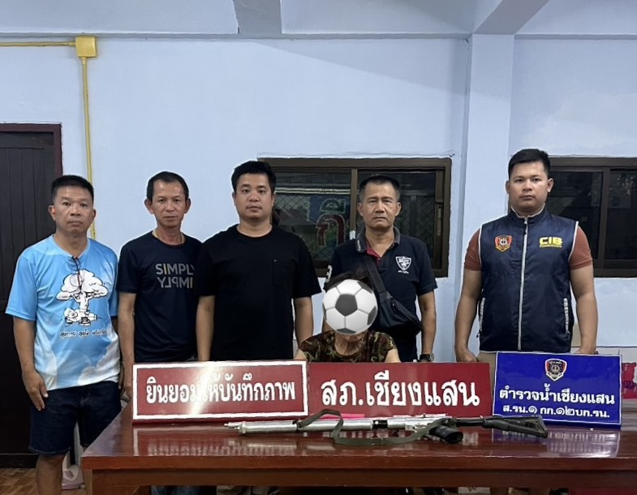

ภาพประกอบ

สรุปผลการปฏิบัติ ช่วงวันที่ 1 ถึง 31 มีนาคม 2568 ได้มีการจับกุมตัวผู้ต้องหาดังนี้
- จับกุมผู้ต้องหาตามหมายจับ จำนวน 9 ราย ผู้ต้องหา 9 คน
- จับกุมผู้ต้องหาครอบครองยาเสพติดเพื่อจำหน่าย จำนวน 3 ราย ผู้ต้องหา 3 คน
- จับกุมผู้ต้องหาจำหน่ายยาเสพติด จำนวน 1 ราย ผู้ต้องหา 1 คน
- จับกุมผู้ต้องหาเสพยาเสพติด จำนวน 1 ราย ผู้ต้องหา 1 คน
- ตรวจยึดยาเสพติ(ยาบ้า) จำนวน 89 เม็ด
- จับกุมบุคคลต่างด้าว จำนวน 1 ราย ผู้ต้องหา 1 คน
- จับกุมข้อหานำพาบุคคลต่างด้าว จำนวน 1 ราย ผู้ต้องหา 1 คน
- จับกุม พ.ร.บ.อาวุธปืน จำนวน 4 ราย ผู้ต้องหา 4 คน

